ЗАКЛЮЧЕНИЕ
по результатам экспертизы проекта бюджета
муниципального образования «Дальненское сельское поселение» на 2014 год

г. Колпашево 23 декабря 2013 г.

Основание для проведения экспертно-аналитического мероприятия: пункт 2 части 2 статьи 9 Федерального закона от 07.02.2011 № 6-ФЗ «Об общих принципах организации и деятельности контрольно-счетных органов субъектов Российской Федерации и муниципальных образований», пункт 2 части 1 статьи 4 Положения о Счетной палате Колпашевского района, утвержденного решением Думы Колпашевского района от 23.04.2012 № 43, Положение о бюджетном процессе в муниципальном образовании «Дальненское сельское поселение», утвержденное решением Совета Дальненского сельского поселения от 05.06.2013 № 21 (далее - Положение о бюджетном процессе в муниципальном образовании «Дальненское сельское поселение»), пункт 21 раздела «Экспертно-аналитические мероприятия» Плана работы Счетной палаты Колпашевского района на 2013 год, утвержденного приказом Счетной палаты Колпашевского района от 29.12.2012 № 57 (в редакции приказов Счетной палаты Колпашевского района от 07.02.2013 № 4, от 29.03.2013 № 17, от 06.06.2013 № 23, от 29.07.2013 № 40, от 31.10.2013 № 63).

Источники информации:

- Проект решения Совета Дальненское сельского поселения «О бюджете муниципального образования «Дальненское сельское поселение» на 2014 год» с шестью приложениями.
- Материалы, составляемые одновременно с проектом бюджета муниципального образования «Дальненское сельское поселение», на 2014 год (на 22 листах).
- Решение Думы Колпашевского района от 25.11.2013 № 97 «О бюджете муниципального образования «Колпашевский район»на 2014 год».
- Отчеты об исполнении бюджета муниципального образования «Дальненское сельское поселение» за 2010, 2011, 2012 годы, утвержденные решениями Совета Дальненское сельского поселения.
- Иная информация (документы, материалы).

1. Общие положения

Проект решения Совета Дальненского сельского поселения «О бюджете муниципального образования «Дальненское сельское поселение» на 2014 год» (далее – проект бюджета, проект решения о бюджете), а также документы и материалы, представляемые одновременно с проектом бюджета внесены Главой Дальненского сельского поселения на рассмотрение Совета Дальненского сельского поселения 15.11.2013 года, что соответствует требованиям Положения о бюджетном процессе в муниципальном образовании «Дальненского сельское поселение».

В нарушение статьи 185 Бюджетного кодекса Российской Федерации Председателем Совета Дальненского сельского поселения проект решения о бюджете направлен в Счетную палату Колпашевского района для подготовки заключения 28.11.2013 года, что не соответствует срокам, установленным Положением о бюджетном процессе в муниципальном образовании «Дальненское сельское поселение» (документы и материалы к нему в течение 3 рабочих дней с момента внесения их Главой поселения в Совет поселения, направляются Председателем Совета поселения (в его отсутствие - заместителем Председателя Совета поселения) в постоянные комиссии Совета поселения, а также в Счётную палату Колпашевского района).
Пункт 1 проекта решения о бюджете рекомендуется исключить, так как согласно Положению о бюджетном процессе Дальненского сельского поселения проект решения о бюджете принимается открытым голосованием простым большинством голосов от установленного состава Совета поселения. Решение Совета о бюджете на очередной финансовый год с приложениями направляется для подписания и обнародования Главе поселения (не отражено, в каком чтении принять бюджет поселения).
Согласно пункту 44 главы 15 Положения о бюджетном процессе Дальненского сельского поселения одновременно с проектом решения Совета поселения о бюджете в Совет поселения представляют программу муниципальных заимствований на очередной финансовый год и верхний предел муниципального долга на конец очередного финансового года. В текстовой части проекта решения о бюджете данные по программе муниципальных заимствований на очередной финансовый год и верхний предел муниципального долга на конец очередного финансового года не отражены.

В нарушение статьи 184.2 Бюджетного кодекса Российской Федерации и Положения о бюджетном процессе в муниципальном образовании «Дальненское сельское поселение» показатели проекта бюджета, перечень и содержание документов, представляемых одновременно с проектом бюджета, представлены в Совет Дальненского сельского поселения не в полном объеме. Так, не представлены одновременно с бюджетом следующие документы и материалы:
- предварительные итоги социально-экономического развития поселения за истекший период текущего финансового года и ожидаемые итоги социально-экономического развития поселения за текущий финансовый год;
- прогноз социально-экономического развития поселения;
- иные документы и материалы (В нарушение пункта 11 Постановления администрации Дальненского сельского поселения от 19.12.2007 № 21 «О порядке формирования и ведения реестра расходных обязательств муниципального образования «Дальненское сельское поселение»» реестр расходных обязательств к проекту бюджета не сформирован и в Счетную палату Колпашевского района не представлен).
Экспертиза проекта бюджета муниципального образования «Дальненское сельское поселение» на 2014 год, формирование настоящего Заключения осуществлены в соответствии со Стандартом финансового контроля СФК (бюджет) «Экспертиза проекта бюджета на очередной финансовый год», утвержденного приказом Счетной палаты Колпашевского района от 10.10.2013 № 59.
В ходе проведения экспертно-аналитического мероприятия рассмотрены следующие основные вопросы:
- оценка обоснованности основных характеристик и особенностей проекта бюджета;
- оценка соответствия положений проекта решения представительного органа муниципального образования о бюджете на очередной финансовый год Бюджетному кодексу Российской Федерации и иным нормативно-правовым актам, регламентирующим бюджетный процесс;
- оценка обоснованности действующих и принимаемых расходных обязательств.

2. Параметры прогноза исходных макроэкономических показателей для составления проекта бюджета

Одновременно с проектом решения о бюджете Счетной палате Колпашевского района представлены:
- основные направления бюджетной, налоговой и долговой политики МО «Дальненское сельское поселение» на 2014 год;
- показатели прогноза социально-экономического развития Дальненского сельского поселения Колпашевского района Томской области на 2014-2016 гг.;
- оценка ожидаемого исполнения бюджета МО «Дальненское сельское поселение»;
- среднесрочный финансовый план МО «Дальненское сельское поселение» на 2014-2016 годы;

Предварительные итоги СЭР.
Следует отметить, что муниципальным образованием «Дальненское сельское поселение» не представлены предварительные итоги социально-экономического развития поселения за истекший период текущего финансового года и ожидаемые итоги социально-экономического развития поселения за текущий финансовый год.
Кроме того, прогноз социально-экономического развития поселения не содержит таких показателей, как: объем отгруженных товаров собственного производства, выполненных работ и услуг собственными силами (в разделе производство промышленной продукции), производство основных видов сельскохозяйственной продукции (в разделе сельское хозяйство), оборот розничной торговли (в разделе «Потребительский рынок»); распределение среднегодовой численности занятых в экономике по формам собственности, среднесписочная численность работников, фонд оплаты труда, среднемесячная заработная плата одного работника (в разделе «Рынок труда и заработной платы»), оборот малых предприятий (в разделе «Развитие малого предпринимательства») и т.д.
Таким образом, отражение в Прогнозе социально-экономического развития поселения показателей не в полном объеме, не позволяет говорить о достаточно высокой степени достоверности и надежности расчетов доходной части местного бюджета.

3. Общая характеристика проекта бюджета

Проектом решения о бюджете на 2014 год предусматривается утверждение сбалансированного (без дефицита и профицита) местного бюджета по доходам и расходам в сумме 16 288,1 тыс. рублей. Следует отметить, что доходы в прогнозируемом 2014 году в сравнении с ожидаемым исполнением бюджета в 2013 году уменьшены на 4,6% или в абсолютном выражении на 777,2 тыс. рублей.
Динамика основных характеристик местного бюджета представлена в таблице № 1.

Таблица № 1

Динамика основных характеристик местного бюджета
тыс. рублей
Показатель | Отчет |  |  |  |  |  | Оценка | Прогноз
Показатель | 2010 год |  | 2011 год |  | 2012 год |  | 2013 | 2014
Доходы | 12 197,9 |  | 12 917,6 |  | 12 348,6 |  | 17 065,3 | 16 288,1
темп роста, % |  |  | 105,9 |  | 95,6 |  | 138,2 | 95,4
Расходы | 11 757,6 |  | 13 360,3 |  | 13 174,2 |  | 17 065,3 | 16 288,1
темп роста, % |  |  | 113,6 |  | 98,6 |  | 129,5 | 95,4
Дефицит «-» , Профицит «+» | 440,3 |  | -442,7 |  | -825,6 |  | 0,0 | 0,0
Отклонение основных показателей бюджета к уровню предыдущего года:
Показатель |  | 2011 год |  | 2012 год |  | 2013 год |  | 2014 год
Доходы |  | 719,7 |  | -569,0 |  | 4 716,7 |  | -777,2
Расходы |  | 1 602,7 |  | -186,1 |  | 3 891,1 |  | -777,2
Дефицит «-» , Профицит «+» |  | -883,0 |  | -382,9 |  | 825,6 |  | 0,0

По доходам бюджета на 2014 год темп роста к ожидаемому исполнению за 2013 год составляет 95,4%.
Снижение суммы доходов бюджета в 2014 году на 4,6% (в абсолютном выражении на 777,2 тыс. рублей) по сравнению с ожидаемым исполнением за 2013 год связано в основном с уменьшением планируемой суммы безвозмездных поступлений на 13,0%, что в абсолютном выражении составляет 2 035,0 тыс. рублей.
Следует отметить, что решением о бюджете на 2013 год (в его первоначальной редакции) были утверждены доходы и расходы в сумме 16 620,6 тыс. рублей, что выше предлагаемых к утверждению объемов доходной и расходной частей местного бюджета на 2014 год на 332,5 тыс. рублей.
По сравнению с исполнением местного бюджета по доходам за 2010, 2011, 2012 годы сумма планируемых доходов бюджета на 2014 год увеличена на 4 090,2 тыс. рублей (или на 33,5%), на 3 370,5 тыс. рублей (или на 26,1%) и на 3 939,5 тыс. рублей (или на 31,9%) соответственно.
Увеличение доходов бюджета объясняется, в первую очередь, планируемой суммой налоговых и неналоговых поступлений, а так же безвозмездных поступлений.
Следует отметить, что исходя из практики сложившихся межбюджетных отношений, в 2014 году не исключается возможность получения в течение года из бюджета муниципального района дополнительных объемов иных межбюджетных трансфертов.
По расходам бюджета на 2014 год темп роста к ожидаемому исполнению за 2013 год составляет 95,4%. Снижение суммы расходов бюджета в 2014 году на 4,6% (в абсолютном выражении на 777,2 тыс. рублей) по сравнению с ожидаемым исполнением за 2013 год связано в основном с уменьшением планируемой суммы доходов бюджета в 2014 году на 4,6%.
За период с 2010 по 2012 годы наблюдается динамика роста, как объема доходов, так и объема расходов местного бюджета, что отражено на рисунке 1.

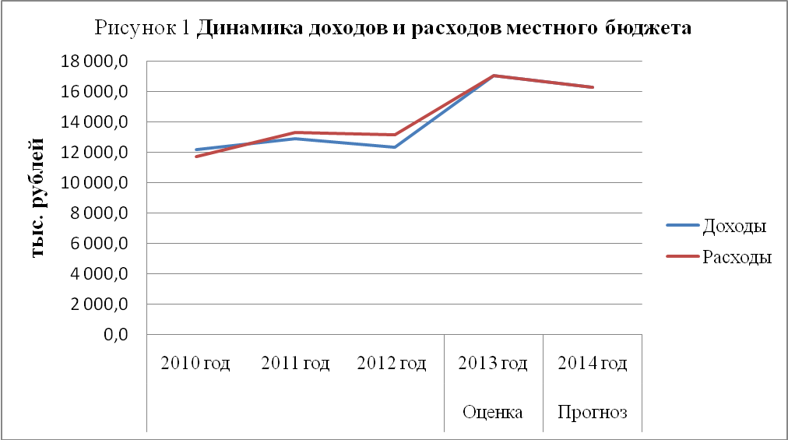

Одной из задач бюджетной политики РФ на 2014-2016 годы, установленной Бюджетным посланием Президента РФ от 13.06.2013 г., должно стать «обеспечение долгосрочной сбалансированности и устойчивости бюджетной системы при безусловном исполнении всех обязательств государства и выполнении задач, поставленных в указах Президента Российской Федерации от 07.05.2012 г.».
В соответствии с данной задачей бюджет на 2014 год сформирован без дефицита.

Отличительными особенностями проекта решения о местном бюджете на 2014 год от бюджета на 2013 год являются:
1. В соответствии с внесенными изменениями в статью 58 Бюджетного кодекса РФ, вступающими в действие с 01.01.2014 года, запланировано поступление доходов от уплаты акцизов на автомобильный и прямогонный бензин, дизельное топливо, моторные масла для дизельных и (или) карбюраторных (инжекторных) двигателей в сумме 199 тыс. рублей. Размеры указанных дифференцированных нормативов отчислений в бюджет Дальненского сельского поселения, установлен исходя из протяженности автомобильных дорог местного значения, находящихся в собственности муниципального образование «Дальненское сельское поселение».

2. При формировании проекта бюджета на 2014 год учтены изменения бюджетной классификации расходов бюджетов (установлены единые для всех бюджетов виды расходов, помимо ранее установленных единых разделов и подразделов классификации расходов бюджетов).

3. Проектом решения о бюджете на 2014 год не предусмотрены ассигнования на индексацию расходов на содержание органов местного самоуправления, бюджетных учреждений на уровень потребительских цен, за исключением расходов на коммунальные услуги.
4. Расходы на коммунальные услуги сформированы с учетом необходимости реализации Федерального закона от 23.11.2009 № 261-ФЗ «Об энергосбережении и о повышении энергетической эффективности и о внесении изменений в отдельные законодательные акты Российской Федерации» (снижение в сопоставимых условиях объема потребления воды, угля, дизельного и иного топлива, мазута, природного газа, тепловой энергии, электрической энергии не менее, чем на 15,0% от фактически потребленного объема каждого из указанных ресурсов в 2009 году).
5. Функционирование с 01.01.2014 г. муниципального дорожного фонда. Объем бюджетных ассигнований дорожного фонда предусматривается проектом бюджета на 2014 год.

Одновременно с проектом решения о бюджете на 2014 год представлены Основные направления бюджетной и налоговой политики МО «Дальненское сельское поселение» на 2014 год (далее - Основные направления бюджетной и налоговой политики), которые соответствуют концепции проекта бюджета на 2014 год.

Содержание Основных направлений бюджетной и налоговой политики в целом соответствует основным направлениям бюджетной политики, определенным Бюджетным посланием Президента РФ от 13.06.2013 «О бюджетной политике в 2014-2016 года».

Счетная палата Колпашевского района считает необходимым выделить в Основных направлениях бюджетной и налоговой политики главную цель бюджетной политики, установленную Бюджетным посланием Президента РФ от 13.06.2013г.:

«Повышение эффективности расходов и переориентации бюджетных ассигнований в рамках существующих бюджетных ограничений на реализацию приоритетных направлений государственной политики, достижение измеримых, общественно значимых результатов, наиболее важные из которых установлены указами Президента Российской Федерации от 7.05.2012».
Кроме этого в разделе «Налоговая политика на 2013 год» во втором абзаце отражены основные направления налоговой политики. Результат, которых предусматривает создание условий развития малого и среднего предпринимательства для увеличения налога на вмененный доход. Данный налог не поступает в бюджет муниципального образования «Дальненское сельское поселение», а подлежит зачислению по нормативу 100% в бюджет муниципального образования «Колпашевский район». Кроме этого в данном разделе отражено, что в целях увеличения доходов бюджета поселения в рамках реализации налоговой политики будет продолжена работа по формированию налогового потенциала местных бюджетов - введение налога на недвижимость.
Таким образом, данная налоговая политика составлена не корректно.
Так же, в разделе «Бюджетная политика на 2014 год» отражено, что основными задачами бюджетной политики муниципального образования «Дальненское сельское поселение» на 2014 год являются:
Поэтапный переход формирования бюджета по программно-целевому принципу, обеспечивающему увязку стратегических целей и задач с целями, задачами и мероприятиями устанавливающими показатели конечного и непосредственного результата реализации программ.

Бюджетными посланиями Президента Российской Федерации от 29.06.2011 «О бюджетной политике в 2012-2014 годах» и от 28.06.2012 «О бюджетной политике в 2013-2015 годах» для достижения целей социально-экономической политики и обеспечения общественного контроля за их достижением с 2012 года была определена необходимость начала полномасштабного внедрения программно-целевого принципа организации деятельности органов исполнительной власти и, соответственно, программных бюджетов на всех уровнях управления.

Однако, в муниципальном образовании «Дальненское сельское поселение» муниципальные и ведомственные целевые программы на 2014 год не разработаны, соответственно Администрацией Дальненского сельского поселения формирование бюджета на 2014 год по принципу программно-целевого бюджета не осуществлено.

По результатам проверки соответствия текстовой части проекта решения о бюджете, приложений к проекту решения о бюджете бюджетному законодательству Счетная палата Колпашевского района отмечает:

При проверке приложения 2 «Перечень главных администраторов доходов бюджета МО «Дальненское сельское поселение» - органов вышестоящих уровней государственной власти (территориальных органов государственной власти Российской Федерации, органов государственной власти Томской области, органов местного самоуправления, органов местной администрации МО «Колпашевский район» и учреждений, созданных ими) и закрепляемые за ними виды (подвиды) доходов на 2014 год» отмечаются следующие нарушения и замечания:

В целях приведения в соответствие с действующим законодательством наименование приложения 2 (и наименование данного приложения, отраженного в пункте 4 проекта решения о бюджете) рекомендуется изложить в следующей редакции «Перечень главных администраторов доходов бюджета МО «Дальненское сельское поселение» - органов вышестоящих уровней государственной власти (территориальных органов государственной власти Российской Федерации, органов государственной власти Томской области, учреждений созданных ими), органов местного самоуправления, органов местной администрации муниципального образования «Колпашевский район», учреждений созданных ими и закрепляемые за ними виды (подвиды) доходов на 2014 год» (органы местного самоуправления не относятся к органам государственной власти).
В нарушение Указаний о порядке применения бюджетной классификации Российской Федерации, утвержденных приказом Минфина РФ от 01.07.2013 № 65н (далее – Указания № 65н) отражены неверные наименование главных администраторов доходов бюджета МО «Дальненское сельское поселение» и закрепляемых за ними видов (подвидов) доходов:

Код классификации доходов бюджета МО «Дальненское сельское поселение» | Отражено в приложении 2 | Код классификации доходов бюджета по Указаниям № 65н | Наименование в соответствии с Указаниями № 65н
141 1 16 25074 10 0000 140 | Денежные взыскания (штрафы) за нарушение лесного законодательства, установленное на лесных участках, находящихся в собственности муниципальных районов | 141 1 16 25074 10 0000 140 | Денежные взыскания (штрафы) за нарушение лесного законодательства на лесных участках, находящихся в собственности муниципальных районов

В приложении 3 к проекту решения о бюджете отражено неверное муниципальное образование «Приложение 3 к решению Совета Дальненского сельского поселения от «___» ____ 2013 №___ «О бюджете муниципального образования «Колпашевский район» на 2014 год».

В целях приведения в соответствие с пунктом 12 проекта решения о бюджете, а также с пунктом 3 статьи 184.1 Бюджетного кодекса РФ наименование приложения 6 к проекту решения о бюджете изложить как «Ведомственная структура расходов бюджета МО «Дальненское сельское поселение» на 2014 год».

Так же по приложению 6 «Ведомственная структура расходов бюджета МО «Дальненское сельское поселение» на 2014 год» к проекту решения о бюджете отмечаются следующие нарушения и замечания:

- исключить строки, отражающие нулевые суммы расходов (по коду ведомства 901 (подразделы 0203), по коду ведомства 909 (подраздел 0801, 1100));

- в целях приведения в соответствии с Указаниями № 65н отразить наименование подраздела 0409 «Дорожное хозяйство (дорожные фонды)»;

- в целях более полной детализации ведомственной структуры расходов отразить строки с подразделом:

0102 и целевой статьей 002 00 00 на сумму 712,0 тыс. рублей;

0104 и целевой статьей 002 00 00 на сумму 3 332,5 тыс. рублей;

0113 и целевой статьей 092 03 00 на сумму 52,5 тыс. рублей;

0409 и целевой статьей 315 00 00 на сумму 199,0 тыс. рублей;
0409 и целевой статьей 315 02 00 на сумму 199,0 тыс. рублей;
0801 и целевой статьей 440 00 00 на сумму 1 378,0 тыс. рублей.

Среднесрочный финансовый план.
Одновременно с проектом решения о бюджете, в соответствии со статьей 174 Бюджетного кодекса Российской Федерации, Администрацией Дальненского сельского поселения представлен среднесрочный финансовый план муниципального образования «Дальненское сельское поселение» на 2014 – 2016 годы.
Второй год подряд Администрация Дальненского сельского поселения в нарушение статьи 174 Бюджетного кодекса Российской Федерации и постановления Администрации Дальненского сельского поселения от 01.11.2011 № 26 «Об утверждении Порядка разработки среднесрочного финансового плана муниципального образования «Дальненское сельское поселение» на очередной финансовый год и плановый период» не утверждает среднесрочный финансовый план и соответственно не опубликовывает в Ведомостях органов местного самоуправления Дальненского сельского поселения и не размещает на официальном Интернет-сайте МО «Дальненское сельское поселение».
Кроме этого не сформировывается пояснительная записка к проекту среднесрочного финансового плана муниципального образования «Дальненское сельское поселение» с обоснованиями параметров среднесрочного финансового плана, в том числе их сопоставление с ранее одобренными параметрами с указаниями причин планируемых изменений (в соответствии с пунктом 5 статьи 174 Бюджетного кодекса Российской Федерации).

4. Доходная часть проекта бюджета

Доходная часть местного бюджета на 2014 год сформирована в сумме 16 288,1 тыс. рублей и состоит из налоговых и неналоговых доходов в сумме 2 724,9 тыс. рублей и безвозмездных поступлений в сумме 13 563,2 тыс. рублей. В структуре доходов бюджета налоговые и неналоговые доходы занимают 16,7% от общей суммы доходов, доля безвозмездных поступлений в доходной части бюджета 2014 года составляет 83,3% от общей суммы доходов.
Таблица № 2

Структура и динамика доходов бюджета муниципального образования «Дальненское сельское поселение»
тыс. рублей
Показатель | 2010 год | 2011 год | 2012 год | Оценка | Прогноз
 |  |  |  | 2013 год | 2014 год
Налоговые и неналоговые доходы | 1 058,4 | 264,5 | 170,1 | 1 467,1 | 2 724,9
Темп роста, % |  | 25,0 | 64,3 | 554,7 | 185,7
Удельный вес в общем объеме доходов, % | 8,7 | 2,0 | 1,4 | 8,6 | 16,7
Безвозмездные поступления | 11 139,5 | 12 653,1 | 12 178,5 | 15 598,2 | 13 563,2
темп роста, % |  | 113,6 | 96,2 | 123,3 | 87,0
Удельный вес в общем объеме доходов , % | 91,3 | 98,0 | 98,6 | 91,4 | 83,3
ВСЕГО ДОХОДОВ | 12 197,9 | 12 917,6 | 12 348,6 | 17 065,3 | 16 288,1
Отклонение основных показателей бюджета к уровню предыдущего года:
Показатель |  | 2011 год | 2012 год | 2013 год | 2014 год
Налоговые и неналоговые доходы |  | -793,9 | -94,5 | 1 297,1 | 1 257,8
Безвозмездные поступления |  | 1 513,6 | -474,6 | 3 419,7 | -2 035,0
ВСЕГО ДОХОДОВ |  | 719,7 | -569,1 | 4 716,8 | -777,2

Из таблицы № 2 видно, что доходы в период с 2010 по 2013 годы неуклонно увеличивались. В 2014 году запланировано доходов меньше на 777,2 тыс. рублей по сравнению с ожидаемым исполнением в 2013 году, в основном, это связано, с уменьшением безвозмездных поступлений на сумму 2 035,0 тыс. рублей (или на 13,0%). Наблюдается в планируемом 2014 году увеличение налоговых и неналоговых доходов на 1 257,8 тыс. рублей (или на 185,7%) по сравнению с оценочным 2013 годом.
Планируемый объем налоговых и неналоговых доходов на 2014 год достигает наибольшее значения за период 2010-2013 годы (увеличение составляет по сравнению с 2010 годом – 1666,5 тыс. рублей, по сравнению с 2011 годом – 2 460,4 тыс. рублей, с 2012 годом – 2 554,8 тыс. рублей). Это связано с внесенными изменениями в статью 58 Бюджетного кодекса РФ, запланировано поступление доходов от уплаты акцизов на автомобильный и прямогонный бензин, дизельное топливо, моторные масла для дизельных и (или) карбюраторных (инжекторных) двигателей в сумме 199,0 тыс. рублей. Размеры указанных дифференцированных нормативов отчислений в бюджет Дальненского сельского поселения, установлен исходя из протяженности автомобильных дорог местного значения, находящихся в собственности муниципальных образований Дальненское сельское поселение.
Основным доходным источником по величине наполнения бюджета муниципального образования «Дальненское сельское поселение» являются (и остаются) безвозмездные поступления.
Низкий уровень налоговой составляющей в доходной части местного бюджета и высокая доля безвозмездных поступлений из других бюджетов бюджетной системы Российской Федерации указывает на слабую финансовую самостоятельность муниципального образования «Дальненское сельское поселение».
Динамика налоговых, неналоговых доходов местного бюджета и безвозмездных поступлений представлена на рисунке 2.

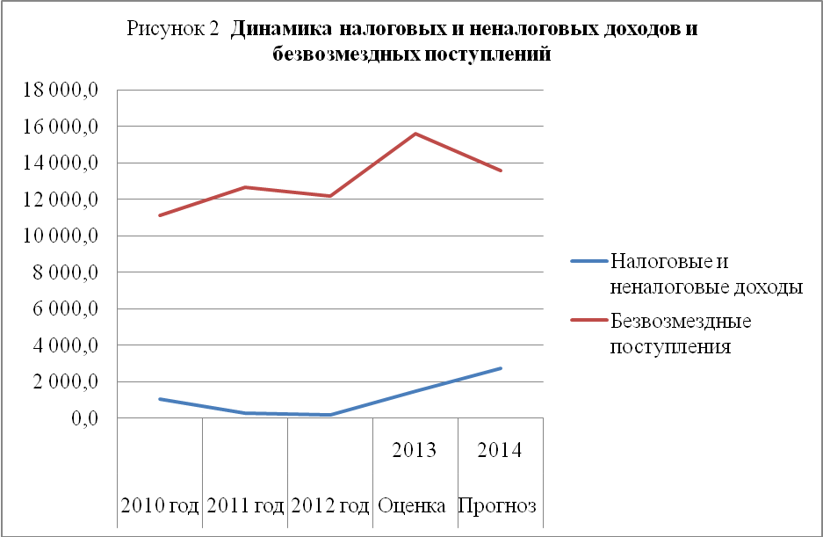

Структуру доходов местного бюджета по годам видно на рисунке 3.

Рисунок 3. Структура доходов местного бюджета
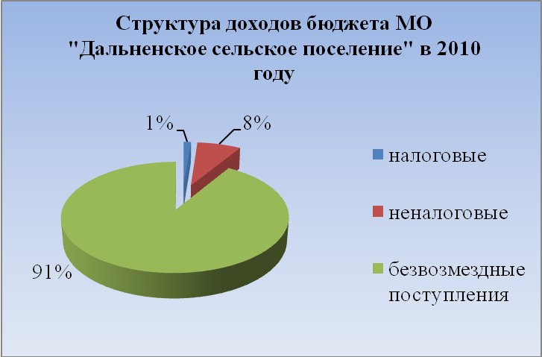 | 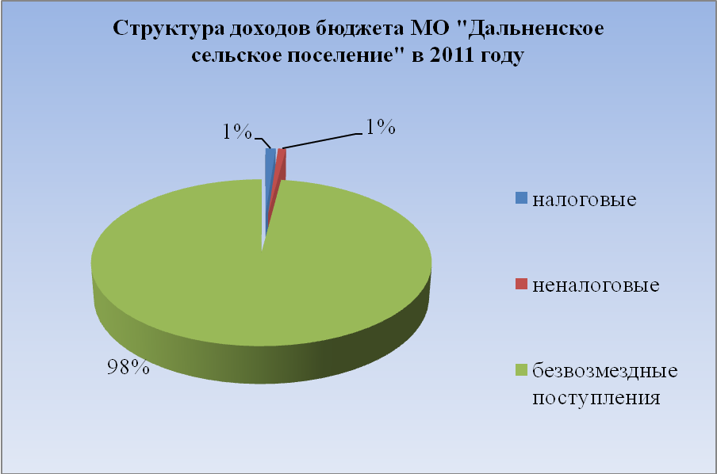
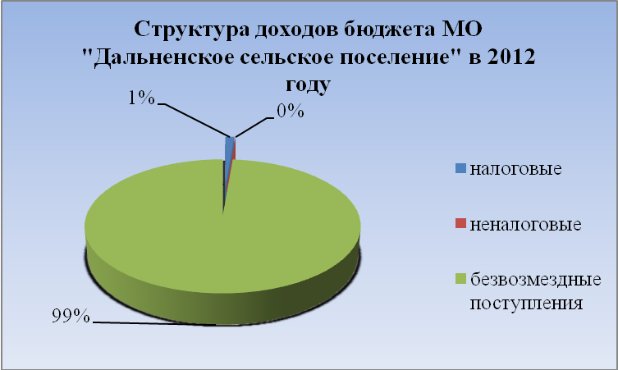 | 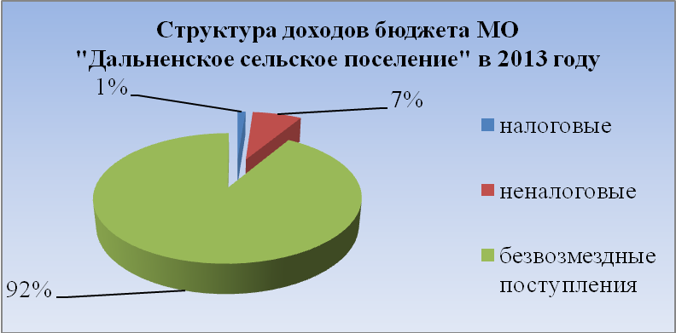
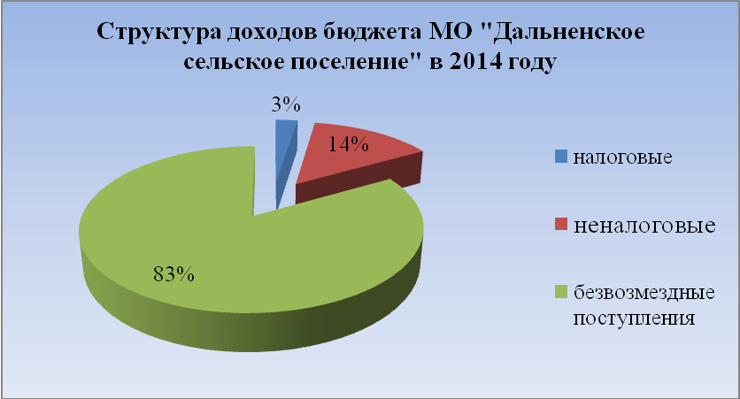

Из рисунка 3, видно, что структура доходов в период 2010-2013 годы практически оставалась неизменной. В 2014 году увеличивается доля неналоговых доходов по сравнению с ожидаемым исполнением бюджета 2013 года (на 7 процентных пунктов, при этом доля безвозмездных поступлений уменьшились на 9 процентных пунктов).
В 2014 году безвозмездные поступления планируются в размере 83,0%, налоговые доходы – 3,0%, неналоговые доходы – 14,0% от общего объема доходов бюджета.

4.1. Налоговые доходы

В структуре доходов налоговые доходы занимают третье место, их доля составляет 3,0% от общего объема доходов.
Налоговые доходы на 2014 год запланированы в сумме 413,0 тыс. рублей, что на 206,8 тыс. рублей или на 200,3% выше оценочного уровня 2013 года.
Планируемый объем налоговых доходов на 2014 год достигает наибольшего значения за период 2010-2013 годы (увеличение составит: по сравнению с 2010 годом – 260,3 тыс. руб., по сравнению с 2011 годом – 264,6 тыс. руб., с 2012 годом – 247,4 тыс. рублей, с 2013 годом – 206,8 тыс. рублей).
Таблица № 3

Структура и динамика налоговых доходов муниципального образования «Дальненское сельское поселение»
тыс. рублей
№ п/п | Наименование доходного источника | Исполнено |  |  | Оценка | Прогноз
№ п/п | Наименование доходного источника | 2010 год | 2011 год | 2012 год | 2013 год | 2014 год
1. | Налоги на прибыль, доходы | 151,2 | 147,4 | 163,5 | 194,0 | 212,0
1. | 1.1. Налог на доходы физических лиц (НДФЛ) | 151,2 | 147,4 | 163,5 | 194,0 | 212,0
1. | уд. вес, % | 99,0 | 99,3 | 98,7 | 94,1 | 51,5
1. | темп роста, % |  | 97,5 | 110,9 | 118,7 | 109,3
1. | изменение ("+"-увеличение; "-"-уменьшение) |  | -3,8 | 16,1 | 30,5 | 18,0
2. | Налоги на товары (работы, услуги), реализуемые на территории Российской Федерации | 0,0 | 0,0 | 0,0 | 0,0 | 199,0
2. | 2.1. Доходы от уплаты акцизов на дизельное топливо, зачисляемые в консолидированные бюджеты субъектов Российской Федерации | 0,0 | 0,0 | 0,0 | 0,0 | 84,5
2. | уд. вес, % | 0,0 | 0,0 | 0,0 | 0,0 | 20,5
2. | изменение ("+"-увеличение; "-"-уменьшение) | 0,0 | 0,0 | 0,0 | 0,0 | 84,5
2. | 2.2. Доходы от уплаты акцизов на моторные масла для дизельных и (или) карбюраторных (инжекторных) двигателей, зачисляемые в консолидированные бюджеты субъектов Российской Федерации | 0,0 | 0,0 | 0,0 | 0,0 | 2,2
2. | уд. вес, % | 0,0 | 0,0 | 0,0 | 0,0 | 0,5
2. | изменение ("+"-увеличение; "-"-уменьшение) | 0,0 | 0,0 | 0,0 | 0,0 | 2,2
2. | 2.3. Доходы от уплаты акцизов на автомобильный бензин, производимый на территории Российской Федерации, зачисляемые в консолидированные бюджеты субъектов Российской Федерации |  |  |  |  | 107,3
2. | уд. вес, % | 0,0 | 0,0 | 0,0 | 0,0 | 25,9
2. | изменение ("+"-увеличение; "-"-уменьшение) | 0,0 | 0,0 | 0,0 | 0,0 | 107,3
2. | 2.4 Доходы от уплаты акцизов на прямогонный бензин, производимый на территории Российской Федерации, зачисляемые в консолидированные бюджеты субъектов Российской Федерации | 0,0 | 0,0 | 0,0 | 0,0 | 5,0
2. | уд. вес, % | 0,0 | 0,0 | 0,0 | 0,0 | 1,2
2. | изменение ("+"-увеличение; "-"-уменьшение) | 0,0 | 0,0 | 0,0 | 0,0 | 5,0
2. | Налоги на имущество | 1,5 | 1,0 | 2,1 | 2,0 | 0,0
2. | 3.1. Налог на имущество физических лиц | 0,1 | 0,0 | 0,0 | 0,0 | 0,0
2. | уд. вес, % | 0,0 | 0,0 | 0,0 | 0,0 | 0,0
2. | изменение ("+"-увеличение; "-"-уменьшение) |  | -0,1 | 0,0 | -0,1 | -2,0
 | 3.2. Земельный налог, взимаемый по ставке, установленной подпунктом 1 пункта 1 статьи 394 Налогового кодекса РФ и применяемым к объектам налогообложения, расположенным в границах поселения | 0,1 | 0,1 | 0,1 | 0,0 | 0,0
 | уд. вес, % | 0,1 | 0,1 | 0,1 | 0,0 | 0,0
 | темп роста, % |  | 100,0 | 100,0 | 0,0 | 0,0
 | изменение ("+"-увеличение; "-"-уменьшение) |  | 0,0 | 0,0 | -0,1 | 0,0
 | 3.3. Земельный налог, взимаемый по ставке, установленной подпунктом 2 пункта 1 статьи 394 Налогового кодекса | 1,3 | 0,9 | 2,0 | 2,0 | 1,0
 | уд. вес, % | 0,9 | 0,6 | 1,2 | 1,0 | 0,2
 | темп роста, % |  | 69,2 | 222,2 | 100,0 | 50,0
 | изменение ("+"-увеличение; "-"-уменьшение) |  | -0,4 | 1,1 | 0,0 | -1,0
3. | Государственная пошлина за совершение нотариальных действий должностными лицами органов местного самоуправления уполномоченными в соответствии с законодательными актами РФ на совершение нотариальных действий | 0,0 | 0,0 | 0,0 | 10,2 | 1,0
 | уд. вес, % | 0,0 | 0,0 | 0,0 | 4,9 | 0,2
 | изменение ("+"-увеличение; "-"-уменьшение) |  | 0,0 | 0,0 | 10,2 | -9,2
 | Итого | 152,7 | 148,4 | 165,6 | 206,2 | 413,0

Налог на доходы физических лиц.
Прогноз налога на доходы физических лиц (далее – НДФЛ) на 2014 год определен в сумме 212,0 тыс. рублей, что является самым высоким значением по сравнению с 2010, 2011, 2012 годы (увеличение составит: по сравнению с 2010 годом – 60,8 тыс. рублей или 140,2%, по сравнению с 2011 годом – 64,6 тыс. рублей или 143,8%, с 2012 годом – -48,5 тыс. рублей или 129,7%). По сравнению с ожидаемыми поступлениями НДФЛ в 2013 году увеличение в 2014 году составит 18,0 тыс. рублей или 109,3%.
Налоги на имущество.
Прогноз поступлений доходов по земельному налогу на 2014 год составил в сумме 1,0 тыс. рублей, который сформирован исходя из ожидаемых поступлений земельного налога в 2013 году в сумме 2,0 тыс. руб. и с учетом норматива отчислений по данному налогу, установленного Бюджетным кодексом Российской Федерации 100%. Проверить достоверность планирования доходов не представляется возможным в виду не представления Счетной палате Колпашевского района расчетов по земельному налогу.
Государственная пошлина.
Прогноз поступлений доходов по государственной пошлине определен в сумме 1,0 тыс. рублей и сформирован исходя из ожидаемого поступления в 2013 году в сумме 10,2 тыс. рублей.
В структуре налоговых доходов доля государственной пошлины составляет: по оценке 2013 года – 4,9%, по прогнозу на 2014 год – 0,2% (по сравнению с оценочным 2013 годом доля уменьшении на 9,2%).
Акцизы на автомобильный и прямогонный бензин, дизельное топливо, моторные масла для дизельных и (или) карбюраторных (инжекторных) двигателей.
На 2014 год запланировано поступлений дохода от налогов на товары (работы, услуги), реализуемые на территории Российской Федерации (доходы от уплаты акцизов на автомобильный и прямогонный бензин, дизельное топливо, моторные масла для дизельных и (или) карбюраторных (инжекторных) двигателей) в сумме 199,0 тыс. рублей в соответствии с внесенными изменениями в статью 58 Бюджетного кодекса Российской Федерации, согласно которой органы государственной власти субъекта Российской Федерации устанавливают дифференцированные нормативы отчислений в местные бюджеты от указанных акцизов, исходя из зачисления в местные бюджеты не менее 10% налоговых доходов консолидированного бюджета субъекта Российской Федерации от указанного налога и протяженности, автомобильных дорог местного значения, находящихся в собственности соответствующих муниципальных образований.
Динамика налоговых доходов по их основным видам представлена на рисунке 4.

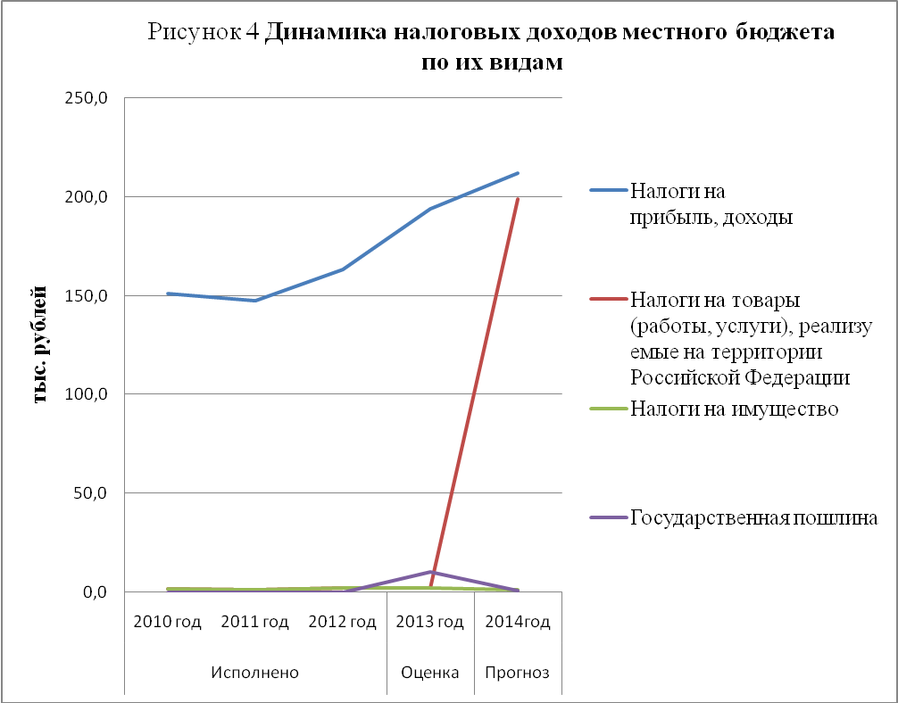

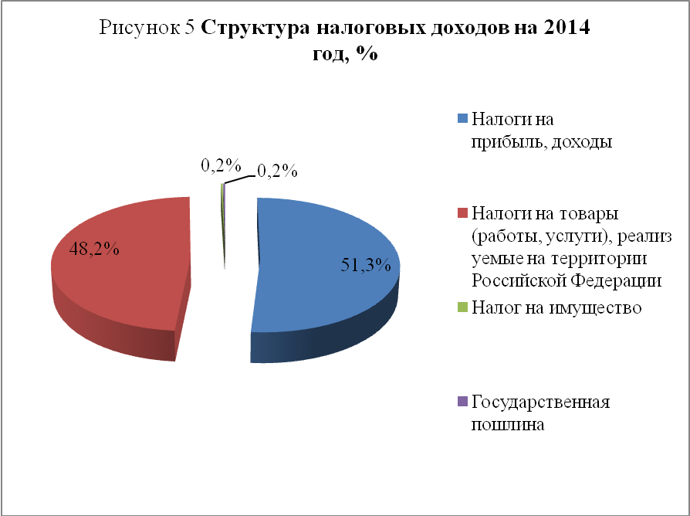

4.2. Неналоговые доходы

В структуре доходов проекта бюджета на 2014 год неналоговые доходы составляют 1,0%, это видно из рисунка 3.
Информация о структуре, а также отклонениях к уровню предыдущего года, неналоговых доходов представлена в таблице № 4.
Таблица № 4
Наименование доходного источника | Исполнено |  |  | Оценка | Прогноз
Наименование доходного источника | 2010 год | 2011 год | 2012 год | 2013 год | 2014 год
Доходы от использования имущества, находящегося в государственной и муниципальной собственности | 905,7 | 116,1 | 4,1 | 1 260,9 | 2 312,9
уд. вес, % | 100,0 | 100,0 | 91,1 | 100,0 | 100,0
темп роста, % |  | 12,8 | 3,5 | 30 753,7 | 183,4
Доходы от продажи материальных и нематериальных активов | 0,0 | 0,0 | 0,4 | 0,0 | 0,0
Итого: | 905,7 | 116,1 | 4,5 | 1 260,9 | 2 312,9
Отклонение неналоговых доходов к уровню предыдущего года:
 |  | 2011 год | 2012 год | 2013 год | 2014 год
Доходы от использования имущества, находящегося в государственной и муниципальной собственности |  | -789,6 | -112,0 | 1 256,8 | 1 052,0
Доходы от продажи материальных и нематериальных активов |  | 0,0 | 0,4 | -0,4 | 0,0

Доходы от использования имущества, находящегося в государственной и муниципальной собственности.
Прогноз на 2014 год по доходам от использования муниципального имущества составил в сумме 2 312,9 тыс. рублей, по сравнению с ожидаемым поступлением в 2013 году наблюдается увеличение доходов на 1 052,0 тыс. руб. Проверить достоверность планирования доходов не предоставляется возможным в виду отсутствия расчетов.

Динамика неналоговых доходов по их основным видам представлена на рисунке 6.

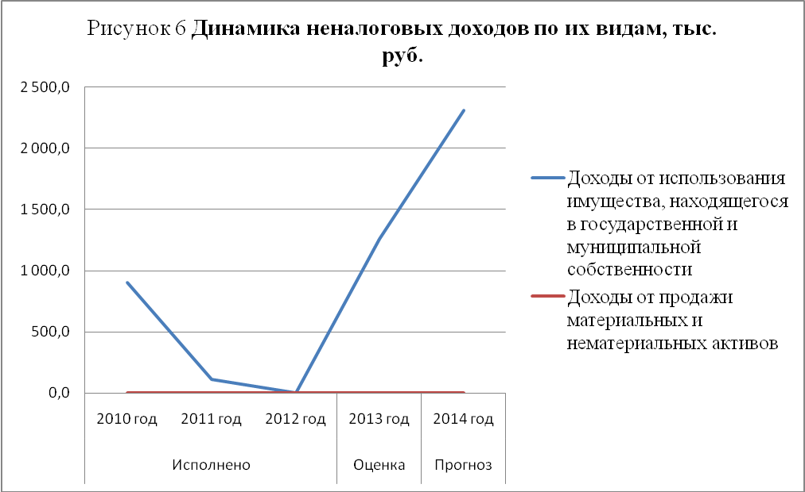

4.3. Безвозмездные поступления

Наибольший удельный вес в структуре доходов местного бюджета на 2014 год занимают безвозмездные поступления – 83,3 % (рисунок 3), что составляет в абсолютном выражении 13 563,2 тыс. рублей.
Информация о структуре, а также отклонениях к уровню предыдущего года, безвозмездных поступлений представлена в таблице № 5.
Таблица № 5
Структура безвозмездных поступлений местного бюджета
Наименование доходного источника |  | Исполнено |  |  | Оценка | Прогноз
 |  | 2010 год | 2011 год | 2012 год | 2013 год | 2014 год
Дотации от других бюджетов бюджетной системы Российской Федерации (тыс. руб.) |  | 4 886,0 | 5 054,2 | 4 029,9 | 3 634,2 | 3 062,9
уд. вес, % |  | 43,9 | 39,9 | 33,1 | 23,3 | 22,6
темп роста, % |  |  | 103,4 | 79,7 | 90,2 | 84,3
Субвенции бюджетам субъектов Российской Федерации и муниципальных образований (тыс. руб.) |  | 93,0 | 94,7 | 122,5 | 97,5 | 0
уд. вес, % |  | 0,8 | 0,7 | 1,0 | 0,6 | 0,0
темп роста, % |  |  | 101,8 | 129,4 | 77,1 | 0,0
Иные межбюджетные трансферты (тыс. руб.) |  | 6 160,5 | 7 504,2 | 8 026,1 | 11 866,5 | 10 500,3
уд. вес, % |  | 55,3 | 59,3 | 65,9 | 76,1 | 77,4
темп роста, % |  |  | 121,8 | 107,0 | 147,8 | 88,5
Итого: |  | 11 139,5 | 12 653,1 | 12 178,5 | 15 598,2 | 13 563,2
Отклонение безвозмездных поступлений к уровню предыдущего года:
Наименование доходного источника |  |  | 2011 год | 2012 год | 2013 год | 2014 год
Дотации от других бюджетов бюджетной системы Российской Федерации |  |  | 168,2 | -1 024,3 | -395,7 | -571,3
Субвенции бюджетам субъектов Российской Федерации и муниципальных образований |  |  | 1,7 | 27,8 | -25,0 | -97,5
Иные межбюджетные трансферты |  |  | 1 343,7 | 521,9 | 3 840,4 | -1 366,2

Из таблицы № 5 видно, что безвозмездные поступления на 2014 год уменьшились на 2 035,0 тыс. рублей или на 13,0%, по сравнению с ожидаемым исполнением 2013 года, в основном это связано с уменьшением иных межбюджетных трансфертов на 1 366,2 тыс. рублей или на 11,5%.
Структура безвозмездных поступлений по их источникам представлена на рисунке 8.

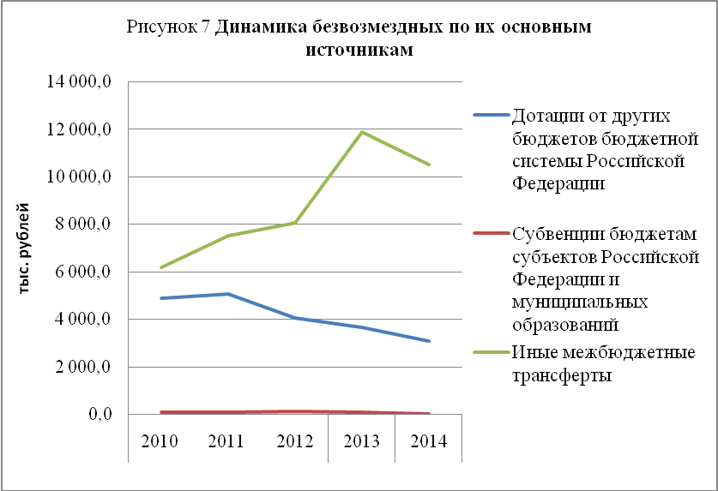

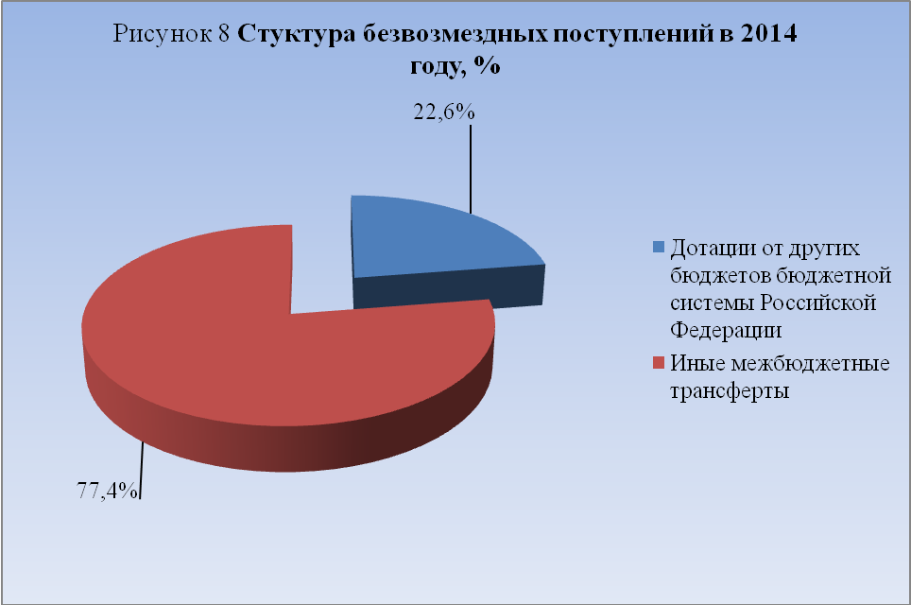

Наибольший удельный вес в структуре безвозмездных поступлений занимают дотации от других бюджетов бюджетной системы Российской Федерации, доля которых составляет 83,3%.
Объемы межбюджетных трансфертов местному бюджету из бюджета муниципального района на 2014 год (приложение 3 к проекту решения о бюджете) соответствуют объемам межбюджетных трансфертов, определенным для муниципального образования «Дальненское сельское поселение» решением Думы Колпашевского района от 25.11.2013 № 97 «О бюджете муниципального образования «Колпашевский район» на 2014 год».

5. Расходная часть проекта бюджета

Расходы местного бюджета на 2014 год сформированы в соответствии с действующими и принимаемыми расходными обязательствами согласно реестру расходных обязательств муниципального образования «Дальненское сельское поселение» (в соответствии с Бюджетным кодексом Российской Федерации).
Расходные обязательства определены в соответствии с вопросами местного значения поселения, установленными статьей 14 Федерального закона от 06.10.2003 № 131-ФЗ «Об общих принципах организации местного самоуправления в Российской Федерации».
Расходная часть местного бюджета на 2014 год сформирована в сумме 16 288,1 тыс. рублей.

5.1. Ведомственная структура расходов проекта бюджета на 2014 год

Расходы местного бюджета в соответствии с ведомственной структурой расходов на 2014 год будут осуществлять 2 главных распорядителей бюджетных средств.
Распределение на 2014 год бюджетных ассигнований по главным распорядителя средств местного бюджета отражено в таблице № 6.

Таблица № 6

Распределение бюджетных ассигнований на 2014 год по главным распорядителям средств местного бюджета

Главный распорядитель средств местного бюджета | Код ведомства | Бюджетные ассигнования на 2014 год, тыс. руб. | Удельный вес, %
Администрация Дальненского сельского поселения | 901 | 14 910,1 | 91,5
Муниципальное казенное учреждение "Дальненский сельский культурно-досуговый центр" | 909 | 1 378,0 | 8,5
Всего |  | 16 288,1 | 100,0

Наибольший удельный вес в ведомственной структуре расходов на 2013 год занимают ассигнования по главному распорядителю бюджетных средств - Администрация Дальненского сельского поселения, больше половины всего объема расходов проекта бюджета (91,5%, что в абсолютном выражении составляет 14 910,1 тыс. рублей).

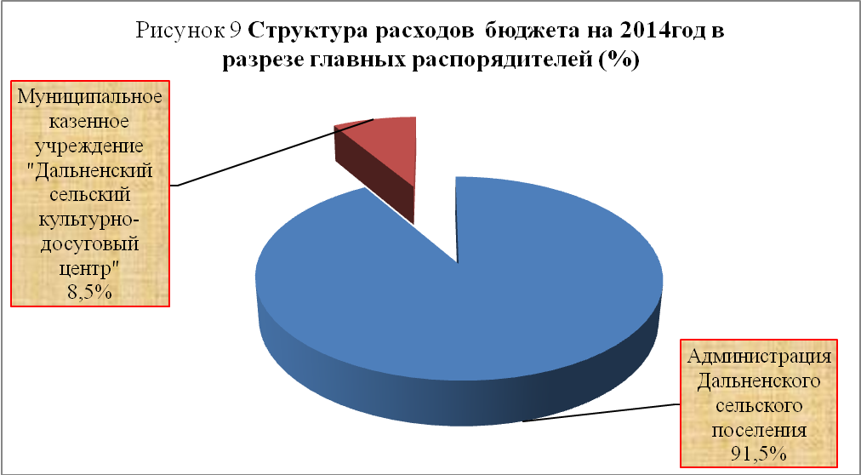

5.2. Структура и динамика расходов местного бюджета

Структура и динамика направлений финансовых ресурсов на выполнение основных функций муниципального образования приведены в таблице № 7 и рисунке 10.

Таблица № 7

Анализ расходов бюджета муниципального образования

Наименование показателей расходов | Исполнено |  |  |  | Оценка |  |  | Прогноз
Наименование показателей расходов | 2010 | 2011 | 2012 |  | 2013 |  |  | 2014
Наименование показателей расходов | тыс. руб. | тыс. руб. | тыс. руб. | уд. вес, % | тыс. руб. |  | уд. вес, % | тыс. руб. | уд. вес, %
Общегосударственные вопросы | 3 055,2 | 2 984,3 | 3 268,9 | 24,8 | 3 869,2 |  | 22,7 | 4 166,9 | 25,6
Национальная оборона | 93,0 | 94,7 | 122,5 | 0,9 | 97,5 |  | 0,6 | 0,0 | 0,0
Национальная безопасность и правоохранительная деятельность | 0,0 | 0,0 | 81,9 | 0,6 | 0,0 |  | 0,0 | 0,0 | 0,0
Национальная экономика | 0,0 | 0,0 | 125,2 | 1,0 | 560,8 |  | 3,3 | 199,0 | 1,2
Жилищно - коммунальное хозяйство | 7 044,7 | 8 550,3 | 7 780,5 | 59,1 | 10 527,0 |  | 61,7 | 10 544,2 | 64,7
Образование | 0,0 | 0,0 | 10,0 | 0,1 | 0,0 |  | 0,0 | 0,0 | 0,0
Культура, кинематография | 1 295,8 | 1 403,4 | 1 463,0 | 11,1 | 1 644,1 |  | 9,6 | 1 378,0 | 8,5
Физическая культура и спорт | 268,9 | 327,6 | 322,2 | 2,4 | 366,7 |  | 2,1 | 0,0 | 0,0
ВСЕГО РАСХОДОВ: | 11 757,6 | 13 360,3 | 13 174,2 | 100,0 | 17 065,3 |  | 100,0 | 16 288,1 | 100,0
Темп роста расходов бюджета 2014 года по отношению к прошлым периодам, %
Наименование показателей расходов |  | Темп роста 2014 года, %
 |  | к 2010 | к 2011 | к 2012 |  | к 2013
Общегосударственные вопросы |  | 136,4 | 139,6 | 127,5 |  | 107,7
Национальная оборона |  | 0,0 | 0,0 | 0,0 |  | 0,0
Национальная экономика |  | 0,0 | 0,0 | 158,9 |  | 35,5
Жилищно - коммунальное хозяйство |  | 149,7 | 123,3 | 135,5 |  | 100,2
Культура и кинематография |  | 106,3 | 98,2 | 94,2 |  | 83,8
Физическая культура и спорт |  | 0,0 | 0,0 | 0,0 |  | 0,0
Общий объем расходов |  | 138,5 | 121,9 | 123,6 |  | 95,4

Расходы на социальную сферу (культуру, кинематографию, физическая культура и спорт) в общем объеме ассигнований занимают 8,5% или 1 378,0 тыс. рублей в абсолютной величине. Расходы на социальную сферу в период с 2010 по 2013 год увеличивались. Так в 2010 году доля расходов на социальную сферу составила 13,3% или 1 564,7 тыс. рублей, при общем объеме расходов бюджета в размере 11 757,6 тыс. рублей, в 2011 году – 13,0% или 1 731,0 тыс. руб., при общем объеме расходов бюджета в размере 13 360,2. рублей, в 2012 году – 13,6% или 1 795,2 тыс. рублей в ожидаемом исполнении 2013 года – 11,8% или 2 010,8 тыс. рублей при общем объеме расходов бюджета в размере 17 065,3 тыс. руб.
Планируемый объем расходов на 2014 год в целом увеличился по отношению к исполненному объему расходов 2010 года на 38,5% или на 4 530,5 тыс. рублей, к 2011 году на 21,9% или на 2 927,8 тыс. рублей, к 2012 году на 23,6% или на 3 113,9 тыс. рублей. Планируемый объем расходов на 2014 год уменьшился к ожидаемому исполнению бюджета по расходам 2013 года на 4,6% или на 777,2 тыс. рублей.
Детальный анализ расходной части бюджета муниципального образования на 2014 год показал, что наибольший удельный вес в общем объеме бюджетных ассигнований занимают расходы на «жилищно - коммунальное хозяйство» - 64,7% или 10544,2 тыс. рублей. Данная тенденция наблюдается и в прошлых периодах. Так, ожидаемые расходы бюджета 2013 года на «жилищно - коммунальное хозяйство» в общем объеме бюджетных ассигнований составляют 61,7% или 10 527,0 тыс. рублей при общем объеме расходов бюджета в размере 17 065,3 тыс. рублей, к исполненным объемам расходов 2010-2012 годы расходы составляют 59,9% или 7044,7 тыс. рублей, 64,0 или 8550,3 тыс. рублей, 59,1% или 7780,5 тыс. рублей соответственно.
Следует отметить, что в проектном 2014 году наблюдается увеличение темпа роста расходов на «общегосударственные вопросы» по отношению к ожидаемому исполнению бюджета 2013 года на 7,7%. По отношению к 2010-2012 годам – на 36,4%, 39,6% 27,5%.
Расходы на национальную оборону, на национальную экономику и на национальную безопасность и правоохранительная деятельность, образование в 2014 году не запланированы.

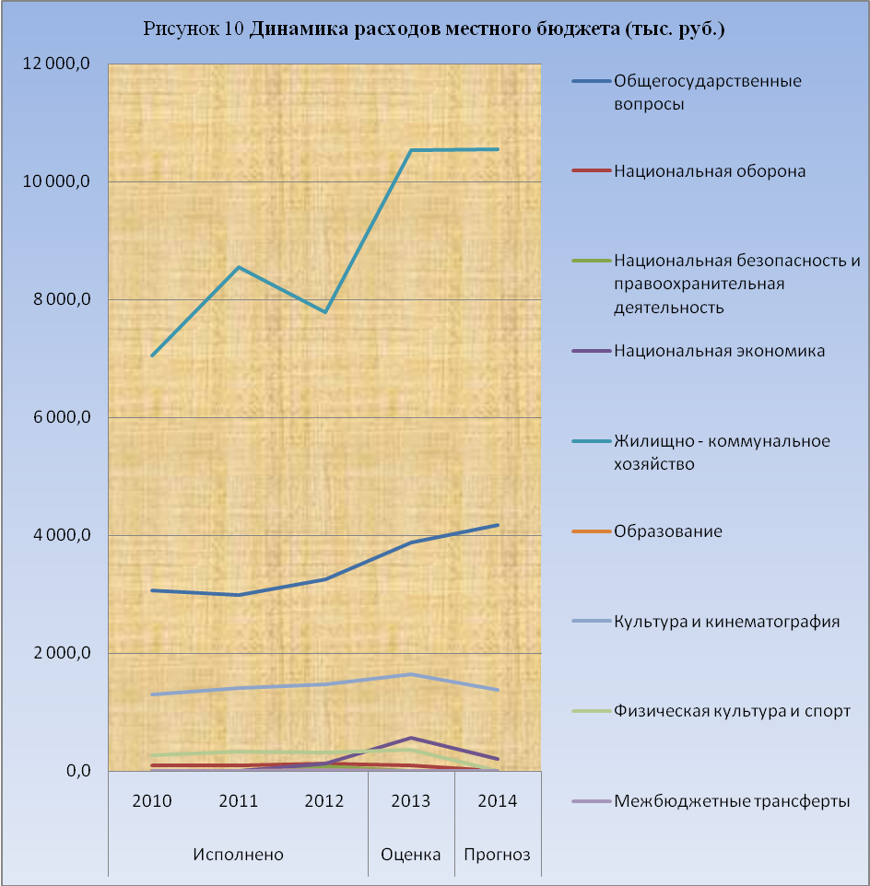

Планируемые расходы проекта бюджета на 2014 год на душу населения Дальненского сельского поселения, исходя из численности постоянного населения по состоянию на 01.01.2014 г. (по данным Томскстата), составляют 44,3 тыс. руб./чел. По сравнению с ожидаемым исполнением местного бюджета за 2013 год планируемые расходы на 2014 год на душу населения уменьшены на 2,1 тыс. руб./чел., что связано с уменьшением общего объема планируемых расходов местного бюджета на 77,2 тыс. рублей и сокращением численности постоянного населения на 11 человек.
За период с 2010 по 2013 годы наблюдается динамика роста расходов местного бюджета на душу населения (таблица № 8, рисунок 11).
Таблица № 8

Расходы местного бюджета на душу населения

Год | Расходы, тыс. руб. | Численность, постоянного населения на 1 января (по данным Томскстата), чел. | Расходы на душу населения, тыс. руб./чел.
2010 | 11 757,5 | 500 | 23,5
2011 | 13 360,2 | 382 | 35,0
2012 | 13 174,2 | 379 | 34,8
2013 | 17 065,3 | 368 | 46,4
2014 | 16 288,1 | 368 | 44,3

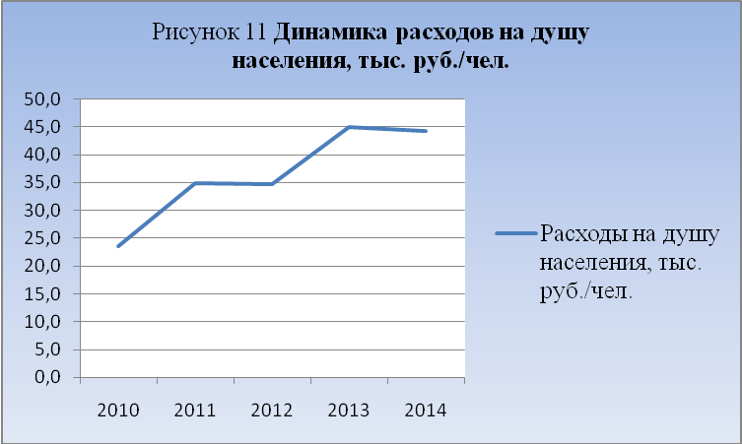

Резервный фонд Администрации Дальненского сельского поселения на 2014 год.
Резервный фонд Администрации Дальненского сельского поселения запланирован на 2014 год в сумме 70,0 тыс. рублей, и составляет 0,4% от общей суммы расходов местного бюджета, что не превышает предельного размера, установленного статьей 81 Бюджетного кодекса Российской Федерации (3% утвержденного решением о бюджете общего объема расходов). Анализ объема бюджетных ассигнований, формируемых резервный фонд Администрации Дальненского сельского поселения, представлен в таблице № 9.
Таблица № 9

Анализ объема бюджетных ассигнований, формируемых резервный фонд Администрации Дальненского сельского поселения

Показатели | Оценка | Проект
Показатели | 2013 | 2014
Объем ассигнований резервного фонда Администрации Новогоренского сельского поселения, тыс. руб. | 70,0 | 70,0
Темп роста к предыдущему году, % |  | 100,0
Удельный вес ассигнований в общих расходах бюджета, % | 0,4 | 0,4

Объем резервного фонда Администрации Дальненского сельского поселения на 2014 год запланирован в сумме 70,0 тыс. рублей, что на уровне к объему резервного фонда на 2013 год.

Выводы и предложения

По результатам проведенного экспертно-аналитического мероприятия «Экспертиза проекта бюджета муниципального образования «Дальненское сельское поселение» на 2014 год установлено:

1. Проект решения о бюджете, а также документы и материалы, представляемые одновременно с проектом бюджета внесены Главой Дальненского сельского поселения на рассмотрение Совета Дальненского сельского поселения 15 ноября 2013 года, что соответствует требованиям Положения о бюджетном процессе в муниципальном образовании «Дальненское сельское поселение».

В нарушение статьи 185 Бюджетного кодекса Российской Федерации Председателем Совета Дальненского сельского поселения проект решения о бюджете направлен в Счетную палату Колпашевского района для подготовки заключения 28.11.2013 года, что не соответствует срокам, установленным Положением о бюджетном процессе в муниципальном образовании «Дальненское сельское поселение» (документы и материалы к нему в течение 3 рабочих дней с момента внесения их Главой поселения в Совет поселения, направляются Председателем Совета поселения (в его отсутствие - заместителем Председателя Совета поселения) в постоянные комиссии Совета поселения, а также в Счётную палату Колпашевского района).

2. В нарушение статьи 184.2 Бюджетного кодекса Российской Федерации и Положения о бюджетном процессе в муниципальном образовании «Дальненское сельское поселение» показатели проекта бюджета, перечень и содержание документов, представляемых одновременно с проектом бюджета, представлены в Совет Дальненского сельского поселения не в полном объеме.
3 Отличительными особенностями проекта решения о местном бюджете на 2014 год от бюджета на 2013 год являются:
3.1. В соответствии с внесенными изменениями в статью 58 Бюджетного кодекса РФ, вступающими в действие с 01.01.2014 года, запланировано поступление доходов от уплаты акцизов на автомобильный и прямогонный бензин, дизельное топливо, моторные масла для дизельных и (или) карбюраторных (инжекторных) двигателей в сумме 199,0 тыс. рублей. Размеры указанных дифференцированных нормативов отчислений в бюджет Дальненского сельского поселения установлен исходя из протяженности автомобильных дорог местного значения, находящихся в собственности муниципальных образований Дальненское сельское поселение.

3.2. При формировании проекта бюджета на 2014 год учтены изменения бюджетной классификации расходов бюджетов (установлены единые для всех бюджетов виды расходов, помимо ранее установленных единых разделов и подразделов классификации расходов бюджетов).

3.3. Проектом решения о бюджете на 2014 год не предусмотрены ассигнования на индексацию расходов на содержание органов местного самоуправления, бюджетных учреждений на уровень потребительских цен, за исключением расходов на коммунальные услуги.
3.4. Расходы на коммунальные услуги сформированы с учетом необходимости реализации Федерального закона от 23.11.2009 г. № 261-ФЗ «Об энергосбережении и о повышении энергетической эффективности и о внесении изменений в отдельные законодательные акты Российской Федерации» (снижение в сопоставимых условиях объема потребления воды, угля, дизельного и иного топлива, мазута, природного газа, тепловой энергии, электрической энергии не менее чем на 15% от фактически потребленного объема каждого из указанных ресурсов в 2009 году).
3.5. Функционирование с 01.01.2014 г. муниципального дорожного фонда. Объем бюджетных ассигнований дорожного фонда предусматривается проектом бюджета на 2014 год.

4. Основные направления бюджетной и налоговой политики МО «Колпашевский район» на 2014 год соответствуют концепции проекта бюджета на 2014 год.
Содержание Основных направлений бюджетной и налоговой политики в целом соответствует основным направлениям бюджетной политики, определенным Бюджетным посланием Президента РФ от 13.06.2013 «О бюджетной политике в 2014-2016 года».
5. В нарушение статьи 174 Бюджетного кодекса Российской Федерации Администрацией Дальненского сельского поселения не утвержден проект среднесрочного финансового плана.
6. Проектом решения о бюджете на 2014 год предполагается утверждение сбалансированного (без дефицита и профицита) местного бюджета по доходам и расходам в сумме 16 288,1 тыс. рублей. Следует отметить, что доходы и расходы в прогнозируемом 2014 году в сравнении с ожидаемым исполнением бюджета в 2013 году уменьшены на 4,6% или в абсолютном выражении на 777,2 тыс. рублей.
7. Доходная часть местного бюджета на 2014 год сформирована в сумме 16 288,1 тыс. рублей и состоит из налоговых и неналоговых доходов в сумме 2 724,9 тыс. рублей и безвозмездных поступлений в сумме 13 563,2 тыс. рублей. В структуре доходов бюджета налоговые и неналоговые доходы занимают 16,7% от общей суммы доходов, доля безвозмездных поступлений в доходной части бюджета 2014 года составляет 83,3% от общей суммы доходов.
Доходы в период с 2010 по 2013 годы неуклонно увеличивались. В 2014 году запланировано доходов меньше на 777,2 тыс. рублей по сравнению с ожидаемым исполнением в 2013 году, в основном, это связано, с уменьшением безвозмездных поступлений на сумму 2 035,0 тыс. рублей (или на 13,0%). Наблюдается в планируемом 2014 году увеличение налоговых и неналоговых доходов на 1 257,8 тыс. рублей (или на 185,7%) по сравнению с оценочным 2013 годом.
Планируемый объем налоговых и неналоговых доходов на 2014 год достигает наибольшее значения за период 2010-2013 годы (увеличение составляет по сравнению с 2010 годом – 1666,5 тыс. рублей, по сравнению с 2011 годом – 2 460,4 тыс. рублей, с 2012 годом – 2 554,8 тыс. рублей).
В структуре доходов налоговые доходы занимают третье место, их доля составляет 3,0% от общего объема доходов.
Налоговые доходы на 2014 год запланированы в сумме 413,0 тыс. рублей, что на 206,8 тыс. рублей или на 200,3% выше оценочного уровня 2013 года.
Неналоговые доходы в структуре доходов проекта местного бюджета на 2014 год составляют всего 1%.
Безвозмездные поступления на 2014 год уменьшились на 2 035,0 тыс. рублей или на 13,0%, по сравнению с ожидаемым исполнением 2013 года, в основном это связано с уменьшением иных межбюджетных трансфертов на 1 366,2 тыс. рублей или на 11,5%.
8. Основным доходным источником по величине наполнения бюджета муниципального образования «Дальненское сельское поселение» являются (и остаются) безвозмездные поступления.
Низкий уровень налоговой составляющей в доходной части местного бюджета и высокая доля безвозмездных поступлений из других бюджетов бюджетной системы Российской Федерации указывает на слабую финансовую самостоятельность муниципального образования «Дальненское сельское поселение».
9. Расходы местного бюджета на 2014 год сформированы в соответствии с действующими и принимаемыми расходными обязательствами согласно реестру расходных обязательств муниципального образования «Дальненское сельское поселение» (в соответствии с Бюджетным кодексом Российской Федерации).
Расходные обязательства определены в соответствии с вопросами местного значения муниципального района, установленными статьей 15 Федерального закона от 06.10.2003 № 131-ФЗ «Об общих принципах организации местного самоуправления в Российской Федерации».
Наибольший удельный вес в ведомственной структуре расходов на 2013 год занимают ассигнования по главному распорядителю бюджетных средств - Администрация Дальненского сельского поселения, больше половины всего объема расходов проекта бюджета (91,5%, что в абсолютном выражении составляет 14 910,1 тыс. рублей).
Расходы на социальную сферу (культуру, кинематографию, физическая культура и спорт) в общем объеме ассигнований занимают 8,5% или 1 378,0 тыс. рублей в абсолютной величине.
10. Резервный фонд Администрации Дальненского сельского поселения запланирован на 2014 год в сумме 70,0 тыс. рублей, и составляет 0,4% от общей суммы расходов местного бюджета, что не превышает предельного размера, установленного статьей 81 Бюджетного кодекса Российской Федерации (3% утвержденного решением о бюджете общего объема расходов). Объем резервного фонда Администрации Дальненского сельского поселения на 2014 год запланирован в сумме 70,0 тыс. рублей, что на уровне к объему резервного фонда на 2013 год.
11. В нарушение пункта 11 Постановления администрации Дальненского сельского поселения от 19.12.2007 № 21 «О порядке формирования и ведения реестра расходных обязательств муниципального образования «Дальненское сельское поселение»» реестр расходных обязательств к проекту бюджета не сформирован и в Счетную палату Колпашевского района не представлен (рекомендовать Администрации Дальненского сельского поселения сформировать реестр расходных обязательств к бюджету на 2014 год и плановый период).

Замечания и нарушения, предложения:

По результатам проверки соответствия текстовой части проекта решения о бюджете, приложений к проекту решения о бюджете бюджетному законодательству Счетная палата Колпашевского района отмечает:
1. Пункт 1 проекта решения о бюджете рекомендуется исключить, так как согласно Положению о бюджетном процессе Дальненского сельского поселения проект решения о бюджете принимается открытым голосованием простым большинством голосов от установленного состава Совета поселения. Решение Совета о бюджете на очередной финансовый год с приложениями направляется для подписания и обнародования Главе поселения (не отражено, в каком чтении принять бюджет поселения).
Согласно пункту 44 главы 15 Положения о бюджетном процессе Дальненского сельского поселения одновременно с проектом решения Совета поселения о бюджете в Совет поселения представляют программу муниципальных заимствований на очередной финансовый год и верхний предел муниципального долга на конец очередного финансового года. В текстовой части проекта решения о бюджете данные по программе муниципальных заимствований на очередной финансовый год и верхний предел муниципального долга на конец очередного финансового года не отражены.
2. В целях приведения в соответствие с Указаниями о порядке применения бюджетной классификации Российской Федерации, утвержденными приказом Минфина РФ от 01.07.2013 № 65н внести изменения в приложении 2.

- в частим приведения в соответствие с действующим законодательством наименование приложения 2 (и наименование данного приложения, отраженного в пункте 4 проекта решения о бюджете) рекомендуется изложить в следующей редакции «Перечень главных администраторов доходов бюджета МО «Дальненское сельское поселение» - органов вышестоящих уровней государственной власти (территориальных органов государственной власти Российской Федерации, органов государственной власти Томской области, учреждений созданных ими), органов местного самоуправления, органов местной администрации муниципального образования «Колпашевский район», учреждений созданных ими и закрепляемые за ними виды (подвиды) доходов на 2014 год» (органы местного самоуправления не относятся к органам государственной власти).

Внести изменения в приложении 3

В части отражения в проекте решения о бюджете отражено «Приложение 3 к решению Совета Дальненского сельского поселения от «___» ____ 2013 №___ «О бюджете муниципального образования «Дальненское сельское поселение» на 2014 год».
Внести изменения в приложение 6:

- В части приведения в соответствие с пунктом 12 проекта решения о бюджете, а также с пунктом 3 статьи 184.1 Бюджетного кодекса РФ наименование приложения 6 к проекту решения о бюджете изложить как «Ведомственная структура расходов бюджета МО «Дальненское сельское поселение» на 2014 год».

- исключить строки, отражающие нулевые суммы расходов (по коду ведомства 901 (подразделы 0203), по коду ведомства 909 (подраздел 0801, 1100));

- в целях приведения в соответствии с Указаниями № 65н отразить наименование подраздела 0409 «Дорожное хозяйство (дорожные фонды)»;

- в целях более полной детализации ведомственной структуры расходов отразить строки с подразделом:

0102 и целевой статьей 002 00 00 на сумму 712,0 тыс. рублей;

0104 и целевой статьей 002 00 00 на сумму 3 332,5 тыс. рублей;

0113 и целевой статьей 092 03 00 на сумму 52,5 тыс. рублей;

0409 и целевой статьей 315 00 00 на сумму 199,0 тыс. рублей;
0409 и целевой статьей 315 02 00 на сумму 199,0 тыс. рублей;
0801 и целевой статьей 440 00 00 на сумму 1 378,0 тыс. рублей.
Замечания по документам и материалам, предоставленным одновременно с проектом решения о бюджете:
3. По основным направлениям бюджетной и налоговой политики отразить, что главная цель бюджетной политики, установленная Бюджетным посланием Президента РФ от 13.06.2013 - «Повышение эффективности расходов и переориентации бюджетных ассигнований в рамках существующих бюджетных ограничений на реализацию приоритетных направлений государственной политики, достижение измеримых, общественно значимых результатов, наиболее важные из которых установлены указами Президента Российской Федерации от 7 мая 2012 г.».
4. В целях приведения в соответствие статьи 37 Бюджетного кодекса РФ, предусматривающей надежность показателей прогноза социально-экономического развития соответствующей территории, Администрации Дальненского сельского поселения отразить такие показатели как: объем отгруженных товаров собственного производства, выполненных работ и услуг собственными силами (в разделе производство промышленной продукции), производство основных видов сельскохозяйственной продукции (в разделе сельское хозяйство), оборот розничной торговли (в разделе «Потребительский рынок»); распределение среднегодовой численности занятых в экономике по формам собственности, среднесписочная численность работников, фонд оплаты труда, среднемесячная заработная плата одного работника (в разделе «Рынок труда и заработной платы»), оборот малых предприятий (в разделе «Развитие малого предпринимательства») и т.д.
5. В целях приведения в соответствие статьи 174 Бюджетного кодекса Российской Федерации администрации Дальненского сельского поселения утвердить Среднесрочный финансовый план муниципального образования «Дальненского сельское поселение».

На основании всего вышеизложенного Счетная палата Колпашевского района предлагает принять представленный проект решения Совета Дальненского сельского «О бюджете муниципального образования «Дальненское сельское поселение» на 2014 год» с учетом замечаний и предложений, содержащихся в настоящем Заключении.

И.о Председателя _________________ О.В. Мерзлякова

Инспектор ________________ Н.Г.Крылова__

